**O que é vida?**

Aprenda sobre as propriedades básicas da vida e também sobre os debates que ainda ocorrem sobre a definição do que é vida.

**Introdução**

No vídeo sobre introdução à biologia, definimos biologia como sendo o ramo da ciência que estuda os organismos vivos. É uma definição bem simples. No entanto, podemos fazer perguntas mais difíceis e interessantes com essa definição: o que é vida? O que significa estar vivo?

Eu e você estamos vivos. O cachorro que está latindo está vivo, a árvore na frente de casa também está viva. Porém, a neve que cai das nuvens não é viva. O computador no qual você está lendo este artigo não está vivo, tão pouco uma cadeira ou mesa. As partes da cadeira feita de madeira um dia estiveram vivas, mas não estão mais. Se você queimar a madeira com fogo, o fogo também não estaria vivo.

O que define a vida? Como podemos dizer que uma coisa está viva e outra não? A maioria das pessoas tem uma compreensão intuitiva do que significa algo estar vivo. No entanto, é muito difícil chegar a uma definição precisa da vida. Por causa disso, muitas definições de vida são operacionais — nos permitem separar seres vivos de seres não-vivos, mas realmente não definem precisamente o que é vida. Para fazer essa separação, devemos fazer uma lista de propriedades que são unicamente característica dos organismos vivos.

**Propriedades da vida**

Os biólogos identificaram várias características comuns a todos os organismos vivos que conhecemos. Embora seres inanimados possam apresentar algumas dessas características, só os seres vivos as possuem na *totalidade*.

**1. Organização**

Os seres vivos são altamente organizados, significa que eles contêm peças especializadas e coordenadas. Todos os organismos vivos são constituídos por uma ou mais **células**, que são consideradas as unidades fundamentais da vida.

Até os organismos **unicelulares** são complexos! Dentro de cada célula, os átomos formam moléculas, que formam estruturas e organelas celulares. Nos organismos multicelulares as células semelhantes formam tecidos. Os tecidos, por sua vez, participam criando órgãos (estruturas do corpo com função distinta). Os órgãos trabalham em conjunto formando os sistemas orgânicos.

Os organismos **multicelulares** - como os humanos - são feitos de muitas células. As células nos organismos multicelulares são especializadas para desempenhar funções diferentes e são organizadas em **tecidos**, como o tecido conectivo, tecido epitelial, músculo e tecido nervoso. Os tecidos formam os **órgãos**, como o coração ou pulmões, que desempenham funções específicas necessárias ao organismo.

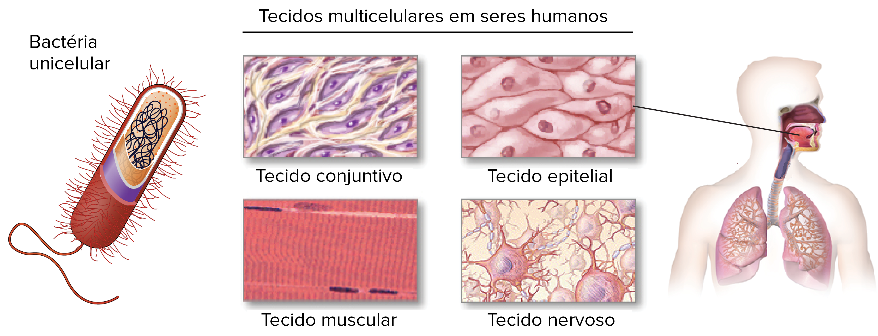

Esquerda: bactéria unicelular em corte longitudinal para mostrar as diversas camadas celulares e o DNA em seu interior. Centro: tecidos multicelulares em humanos. Desenho de tecido conectivo, tecido epitelial, tecido muscular e tecido nervoso. Direita: Diagrama da parte superior do corpo humano com um exemplo de localização do tecido epitelial - o revestimento da boca.

**2. Metabolismo**

A vida depende de um grande número de reações químicas interligadas. Essas reações possibilitam o trabalho dos organismos, desde a locomoção ou captura de presas como também o crescimento, reprodução e a manutenção da estrutura de seus corpos. Os seres vivos devem usar energia e consumir nutrientes para realizar as reações químicas que sustentam a vida. A soma total das reações bioquímicas que ocorrem no organismo é chamada de **metabolismo**.

O metabolismo pode ser subdividido em anabolismo e catabolismo. No **anabolismo** , os organismos produzem moléculas complexas a partir de moléculas mais simples, enquanto que no **catabolismo** ocorre o inverso. Os processos anabólicos normalmente consomem energia, sendo que os processos catabólicos podem disponibilizar energia armazenada.

**3. Homeostase**

Os organismos vivos regulam seu ambiente interno para manter a variação relativamente estreita de condições necessárias para o funcionamento celular. Por exemplo, a temperatura do corpo deve ser mantida relativamente próxima de 98,6∘^\circ∘degreeF (37∘ ^ \circ∘degree C). A manutenção de um ambiente interno estável, mesmo diante das mudanças no ambiente externo, é conhecida como **homeostase**.

[[Veja exemplo de manutenção da homeostase.]](javascript:void(0))

Como os organismos mantém a homeostase? Há um grande número de estratégias diferentes, e um bom exemplo é mostrado na foto abaixo. Uma lebre pode liberar calor através da superfície de suas orelhas grandes e finas, e aumentar o fluxo de sangue para os diversos vasos sanguíneos das orelhas para se refrescar quando está quente.

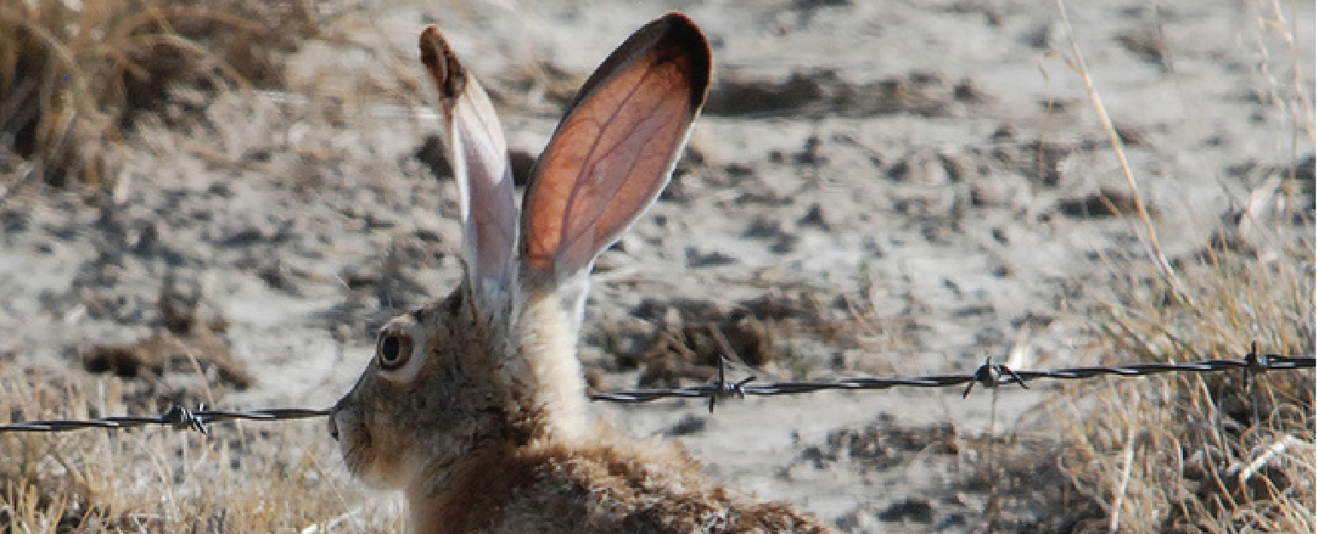

Imagem de uma lebre no deserto, mostrando suas orelhas muito delgadas — quase transparentes — e com muitas veias, utilizadas para a dissipação de calor.

**4. Crescimento**

Os organismos vivos possuem crescimento regulado. As células individuais aumentam no tamanho, e os organismos multicelulares congregam suas muitas células através da divisão celular. Você mesmo começou como uma única célula e agora possui dezenas de trilhões de células no corpo1 ^ 11start superscript, 1, end superscript! O crescimento depende de vias anabólicas para a construção de moléculas grandes e complexas tais como as proteínas e o DNA, que é o material genético.

**5. Reprodução**

Os organismos vivos podem se reproduzir para gerar novos organismos. A reprodução pode ser tanto **assexuada**, envolvendo um único organismo, ou **sexual**, requerendo um casal. Os organismos unicelulares, como a bactéria mostrada no lado esquerdo do painel à direita, podem se reproduzir simplesmente dividindo-se em dois!

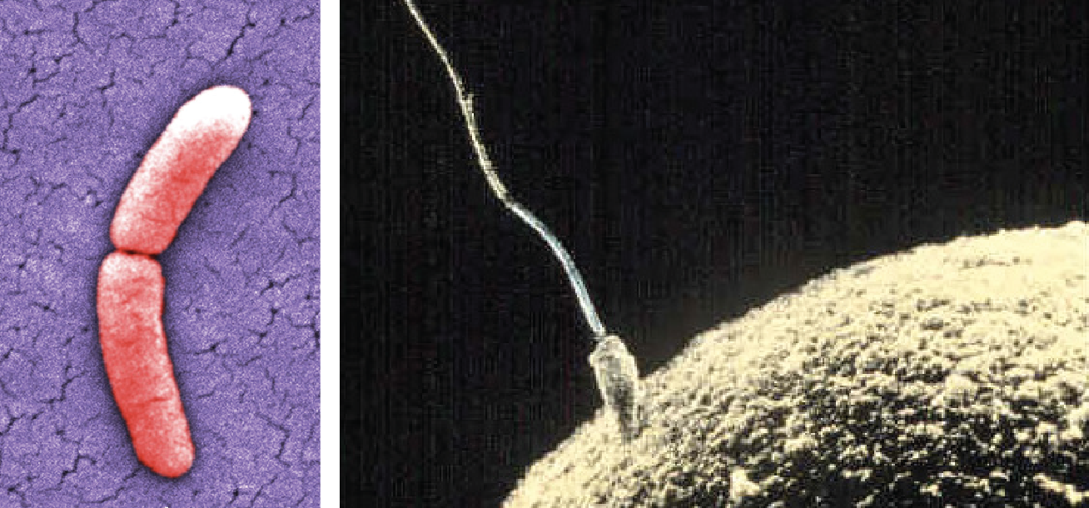

Esquerda: Figura de uma bactéria Salmonella dividindo-se em duas bactérias. Direita: Figura da união de um espermatozóide e óvulo na fecundação.

Na reprodução sexuada, os organismos do casal produzem as células do espermatozoide e do óvulo, contendo cada uma a metade de sua informação genética, e essas células se fundem para formar um novo indivíduo com um código genético completo. Esse processo, chamado de fertilização, é ilustrado na figura mais a direita.

**6. Reação**

Os organismos vivos apresentam uma "irritabilidade", significando que respondem aos estímulos ou alterações em seu ambiente. Por exemplo: as pessoas retiram a mão — e rapidamente! — de uma chama; muitas plantas se voltam em direção ao sol; e organismos unicelulares podem migrar em direção a uma fonte de nutrientes, ou afastar-se de uma substância química nociva.

[[ Veja uma planta responder ao toque.]](javascript:void(0))

Este vídeo da planta *Mimosa pudica* demonstra que as plantas, assim como os animais, são capazes de responder rapidamente a um estímulo. Quando a planta *Mimosa* é tocada, ela responde dobrando suas folhas para dentro, como mostrado abaixo. A maioria das plantas não mostra uma resposta tão evidente a estímulos como a *Mimosa*. No entanto, todas as plantas são capazes de sentir seu ambiente e reagir. A resposta pode ser apenas bioquímica — como a produção de toxinas de defesa — ou de desenvolvimento — como a produção de um novo ramo — e não apenas uma resposta rápida e evidente como a da *Mimosa*.



Curta-metragem (GIF) da planta *Mimosa pudica* reagindo ao toque. Quando a ponta do ramo é tocada, as folhas do ramo rapidamente se dobram para dentro em série, começando com aqueles mais próximos ao ponto tocado.

**7. Evolução**

As populações dos organismos vivos podem sofrer **evolução**, significando que a composição genética de uma população pode mudar ao longo do tempo. Em alguns casos, a evolução implica em **seleção natural**, na qual um traço hereditário, como a cor de pele mais escura ou o bico em formato mais estreito, permite que os organismos sobrevivam e se reproduzam melhor num determinado ambiente. Ao longo de gerações, um traço hereditário que promove uma aptidão vantajosa pode se tornar cada vez mais comum na população, tornando-a mais bem adaptada ao seu ambiente. Este processo é chamado **adaptação**.

**Esta é a lista definitiva?**

Os organismos vivos possuem muitas propriedades diferentes relacionadas à sua existência, e é difícil decidir com exatidão o conjunto que melhor define a vida. Por isso, diferentes pensadores desenvolveram diferentes listas de propriedades da vida. Por exemplo, algumas listas podem incluir o movimento como uma característica determinante, enquanto outras especificam que os seres vivos carregam sua informação genética na forma de DNA. Ainda, outras enfatizam que a vida é baseada em carbono.

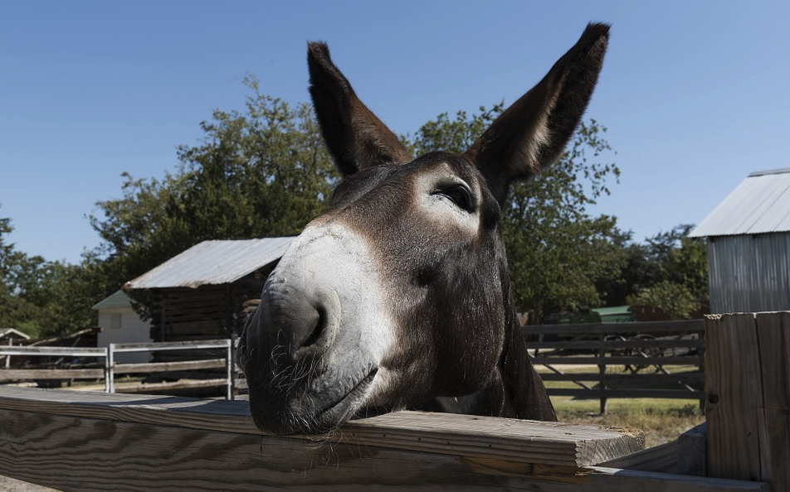

Imagem de uma mula numa fazenda. A mula se parece com o burro e é certamente um ser vivo, apesar do fato de não pode se reproduzir.

Também é verdade que a lista acima não é infalível. Por exemplo, a mula, descendente do cruzamento da égua e do jumento, é incapaz de se reproduzir. No entanto, a maioria dos biólogos (e todas as pessoas) consideraria a mula, mostrada na foto à direita, um ser vivo. Uma situação semelhante é ilustrada nesta anedota: um grupo de cientistas, depois de muito debate, decidiu que a capacidade de reprodução seria a propriedade-chave da vida. Para decepção deles, alguém destacou que um coelho solitário não cumpriria este quesito2 ^ 22start superscript, 2, end superscript.

Não obstante, a lista acima fornece um conjunto razoável de propriedades que ajudam a distinguir os seres vivos dos seres inanimados.

**Distinguindo os seres vivos dos seres inanimados**

Quão bem as propriedades acima nos permitem determinar se algo é um ser vivo ou não? Vamos revisitar os seres vivos e inanimados que vimos na introdução como um teste.

Os seres vivos que vimos na introdução — seres humanos, cães e árvores - preenchem facilmente todos os sete critérios de vida. Nós, juntamente com nossos amigos caninos e as plantas nos quintais, somos feitos de células, metabolizamos, mantemos a homeostase, crescemos e reagimos. Os seres humanos, cães e árvores também são capazes de se reproduzir, e suas populações passam por evolução biológica.

Os seres inanimados podem apresentar algumas propriedades da vida, mas não todas. Por exemplo, os cristais de neve possuem uma organização — embora não tenham células — e podem crescer, mas não satisfazem os demais critérios da vida. De forma similar, um incêndio pode crescer, se reproduzir, criando novos incêndios, e reagir a estímulos, podendo até mesmo "metabolizar". No entanto, o fogo não possui uma organização, não mantem a homeostase e não possui informação genética necessária para sua evolução.

Os seres vivos podem manter algumas propriedades da vida quando deixam de viver, mas perdem outras. Por exemplo, se você olhar a madeira de uma cadeira ao microscópio, você verá vestígios das células que compunham a árvore viva. Contudo, a madeira não está mais viva e, tendo sido transformada em uma cadeira, não pode mais crescer, metabolizar, manter a homeostase, reagir ou se reproduz.

[[Um robô pode ser considerado um ser vivo?]](javascript:void(0))

Vamos testar a lista de propriedades num caso mais complicado. Imagine um robô muito sofisticado, tal como o R2D2 ou C3PO do filme Star Wars. Um robô desse tipo possui uma organização — mas sem células — reage a estímulos e até possui um tipo de metabolismo, usando energia para alimentar os circuitos do seu "sistema nervoso". Ele até poderia manter a homeostase com o auxílio de um ventilador e aquecedor internos que ligariam se houvesse mudança de temperatura.

Um robô típico não iria crescer, se reproduzir, ou fazer parte de uma população que evolui, e assim não seria considerado vivo. No entanto, e se um robô fosse programado para adicionar peças a ele mesmo? Para construir mais robôs? Para construir mais robôs com variações no “DNA” de seus programas? Como mostram essas ideias, um computador ou robô suficientemente sofisticado — bem além do que temos hoje!— poderia começar a mudar a definição de vida.

**O conceito de vida ainda está em definição**

A questão sobre a definição do que é estar vivo permanece não resolvida. Por exemplo, os vírus—pequenas estruturas compostas por proteínas e ácidos nucléicos que só se reproduzem em células hospedeiras—têm muitas propriedades da vida. No entanto, eles não têm uma estrutura celular e nem podem se reproduzir sem um hospedeiro. Também não há confirmação de que eles mantêm a homeostase, e eles não têm metabolismo próprio.

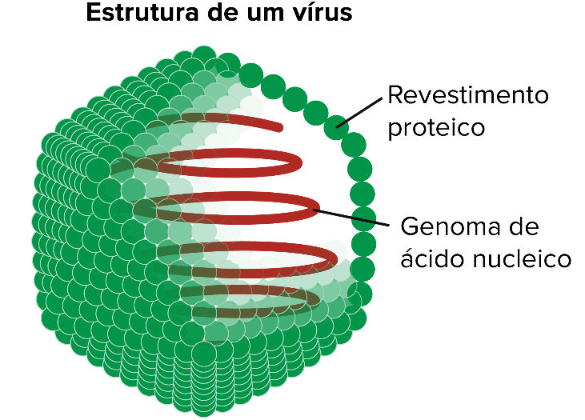

Diagrama de um vírus. O vírus consiste de um ácido nucleico (genoma) e um revestimento externo de proteína.

Por esses motivos, os vírus não são considerados como vivos de forma geral. Contudo, nem todos concordam com essa conclusão, sendo que a questão deles contarem ou não como vida permanece um tópico de debate. Algumas moléculas mais simples do que eles—como os "príons" que causam a doença da vaca louca—e enzimas que fazem auto-duplicação de RNA também apresentam algumas, mas não todas, as características da vida.

Ademais, todas as propriedades da vida que discutimos são características da vida na Terra. Se a vida extraterrestre existir, ela pode ou não compartilhar das mesmas características. De fato, a definição operacional da NASA de que "a vida é um sistema autossustentável capaz de passar pela evolução Darwiniana" abre a porta para mais possibilidades do que o critério definido acima3^33start superscript, 3, end superscript. Contudo, essa definição também torna difícil decidirmos rapidamente se algo está vivo ou não!

Conforme mais tipos de entidades biológicas forem descobertas, na Terra e além dela, pode ser que precisemos repensar o que significa estar vivo. Descobertas futuras podem demandar revisões e extensões da definição de vida.

Fonte disponível em< <https://pt.khanacademy.org/science/biology/intro-to-biology/what-is-biology/a/what-is-life>